Рабочий лист учени___ 6___ класса ___________________________________________________
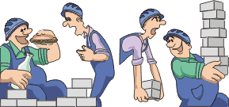
Тема «Энергия. Источники энергии»

При совершении телом механической работы его собственная энергия уменьшается.

Название физической величины
Определение
Обозначение
Единицы измерения в системе СИ
Дополнительные единицы измерения
Чем ______________________________ работу может совершить тело, тем ____________________________ энергией оно обладает

Механическая энергия тела - _______________________________________________________________
________________________________________________________________________________________

 | Кинетическая энергия | Потенциальная энергия
 | 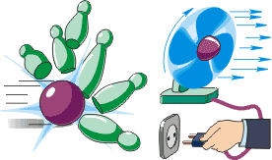 | 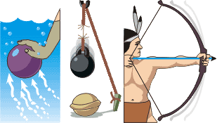
Обозначение
Определение
Энергия зависит от: | 1. ______________________________  ____________ _____________  2. ______________________________  ____________ _____________ | 1. _______________________________  _________________________________  ____________ _____________  2. _______________________________  _________________________________  ____________ _____________  3. _______________________________  _________________________________  ____________ _____________

Задание. Используя иллюстрацию в учебнике, подпишите в таблице названия различных источников энергии.
Источники энергии
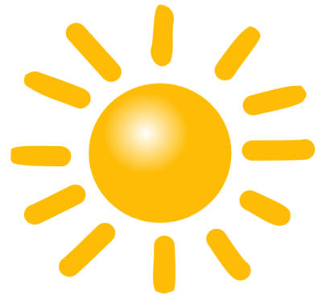 |  | 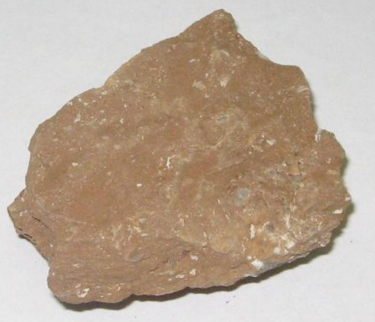
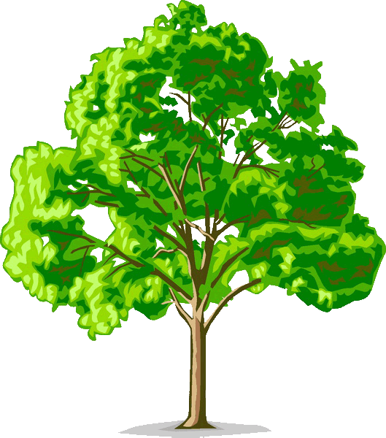 |  | 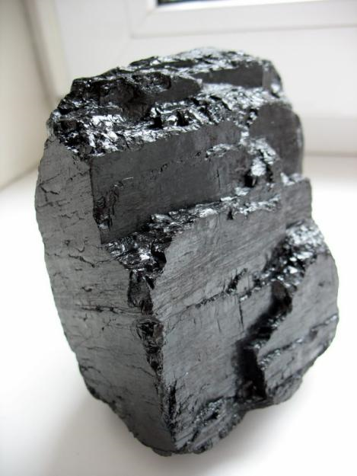
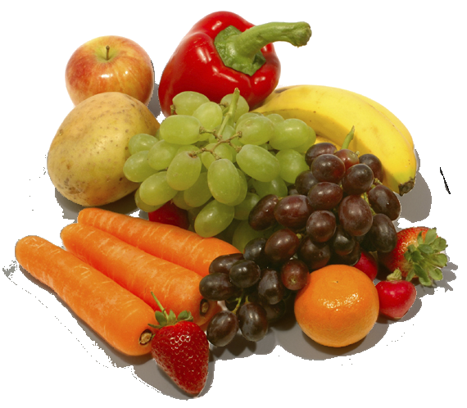 |  | 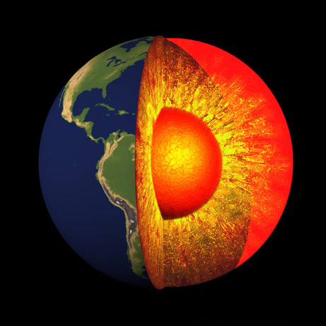
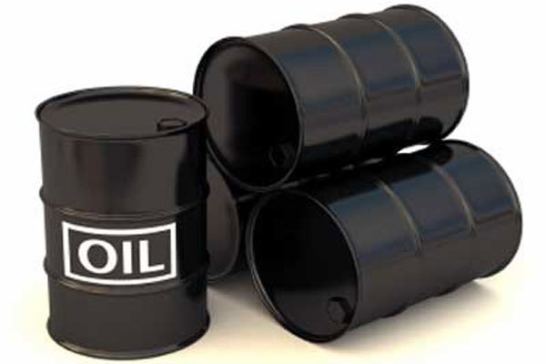 |  | 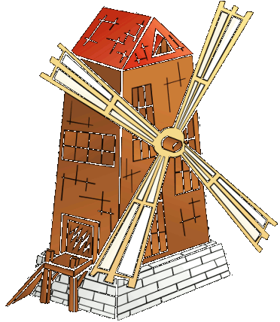
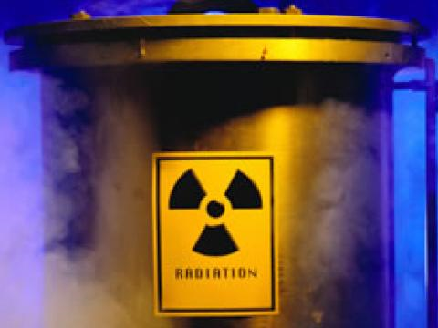 |  | 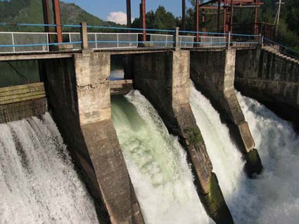

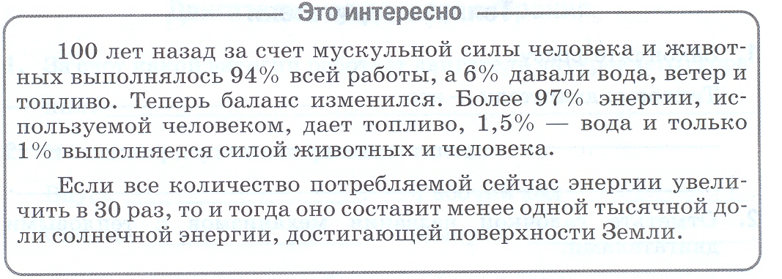
Физический диктант

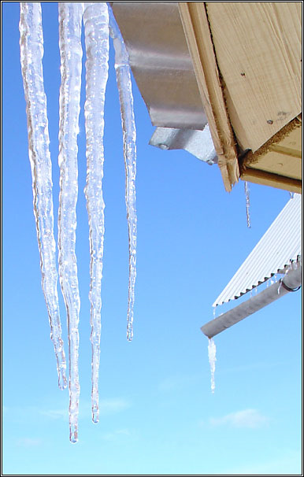 | 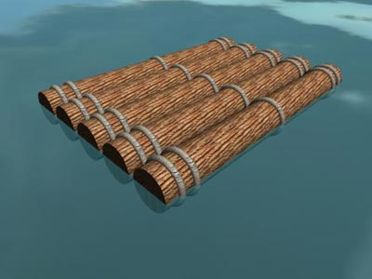 | 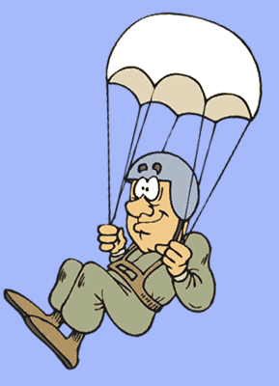 | 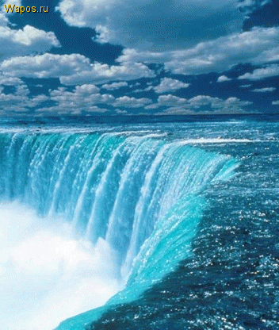 | 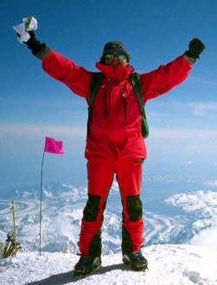 | 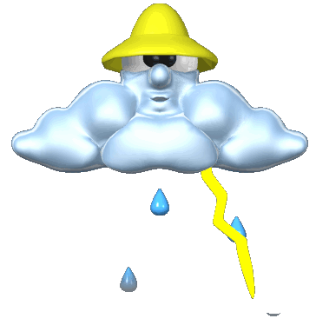
Домашнее задание
стр. 162 - 165
Сообщения (одна страница)
Изобретение парохода (1-5)
Изобретение паровой машины (6-10)
Изобретение паровоза и тепловоза (11-15)
Первая тепловая электростанция (16-20)
Изобретение реактивного двигателя (самолет, ракета) (21-28)
Домашнее задание учени___ 6___ класса __________________________________________________

Тема «Энергия»

1. Подумайте и выберите правильный ответ. В каком случае резинка обладает большей энергией?
Когда она не растянута
Когда она немного растянута
Когда она сильно растянута
Почему вы так думаете? ____________________________________________________________________
_________________________________________________________________________________________

2. Подумайте и выберите правильный ответ. В каком случае шарик обладает большей энергией?
Когда он лежит на подставке на столе
Когда он лежит на столе
Когда он лежит на полу
Почему вы так думаете? ____________________________________________________________________
_________________________________________________________________________________________

3. Два самолета разной массы летят на одной высоте с одинаковой скоростью. Какой из них обладает большей энергией?
_________________________________________________________________________________________
_________________________________________________________________________________________
_________________________________________________________________________________________

4.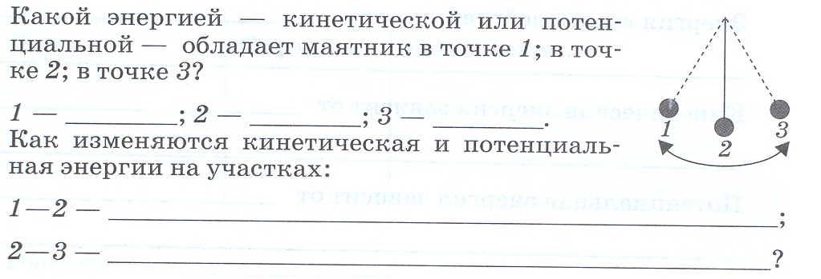

5. 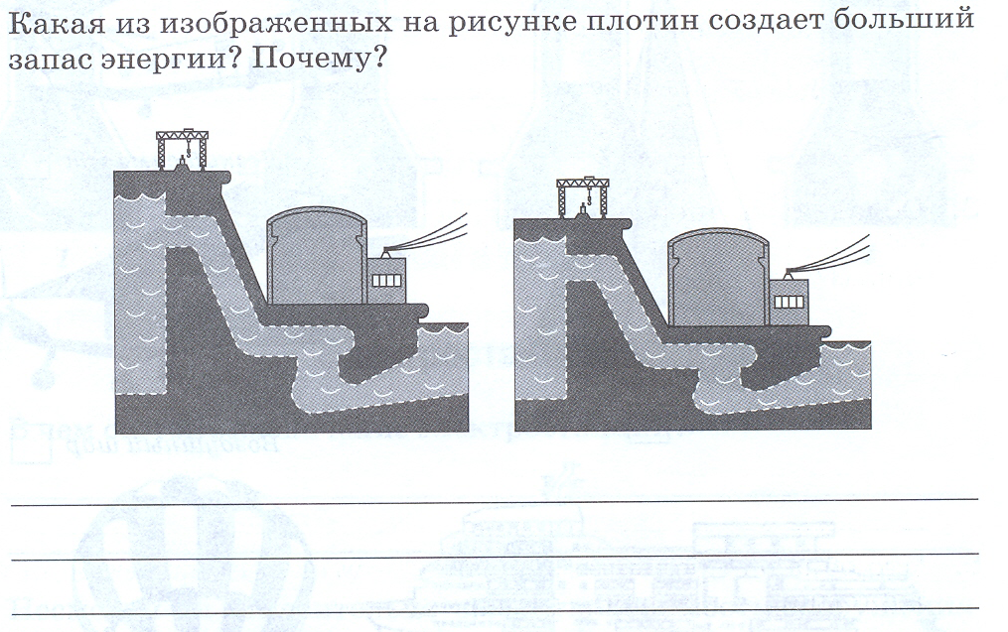
По желанию
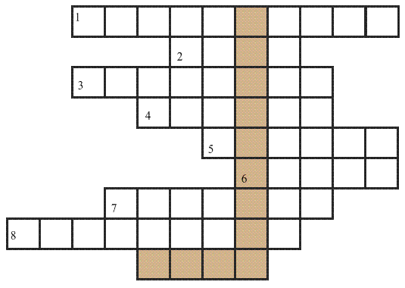
В выделенных клетках: Китайский генерал Хань-Чинь около 300 лет до Рождества Христова, осаждая город-крепость Вейань-Конг, решил сделать под неё подкоп. Но для этого нужно было точно измерить расстояние до стены города, к которой нельзя было подойти (с неё посылали тучи стрел и метали камни). Пораздумав, генерал приказал изготовить небольшую рамку из бамбука, на которую наложить лист бумаги и прикрепить его; потом привязать к “аппарату” конец большого клубка верёвки и пустить по ветру, который дул в сторону крепости. Какой аппарат сконструировал генерал?
1. Как звали героиню сказки Андерсена, которая спаслась от нежеланного замужества, используя течение реки?
2. Какое средство передвижения использовали Том Сойер и Гекльбери Финн, чтобы попасть на остров и “зажить жизнью пиратов”?
3. Главный герой романа Даниэля Дефо провел долгие годы на необитаемом острове. Его имя впоследствии стало нарицательным. Назовите его.
4. “Ветер по морю гуляет
И кораблик подгоняет.
Он бежит себе в волнах
На раздутых парусах.
Мимо берега крутого
Мимо острова большого”.
Кто правит этим островом?
5. Роман Жюль Верна “Дети капитана Гранта” начинается так: “26 июня 1864 г при сильном северо-восточном ветре мчалась на всех парусах вдоль северного пролива великолепная яхта”. Как называлась эта яхта?
6. К какому классу судов относилась “Святая Мария”, корабль, на котором ушел в плавание капитан Иван Татаринов? Роман Вениамина Каверина “Два капитана”.
7. Как называлась область Испании, откуда был родом уже упомянутый сегодня Дон Кихот?
8. Какого направления был ветер, который принес в дом № 17 по Вишнёвому переулку новую няню Мэри Поппинс?

